**1.-Colorea el medio de transporte terrestre.**

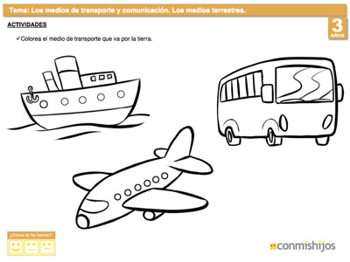

**2.-Colorea de color rojo el medio de transporte terrestre, de azul el acuático y de verde el aéreo.**

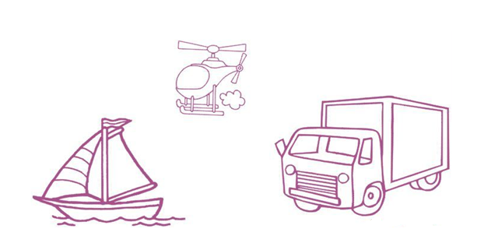

6

**3.-Recorta por las líneas, arma y pega el medio de transporte terrestre en el cuadrado.**

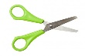 -----------------------------------------------------------------------------------------------------------------------------------------

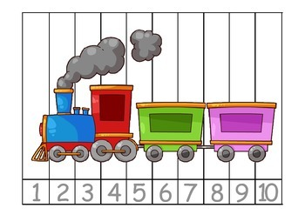

7

**4.-Une con una línea cada medio de transporte con el lugar por donde se desplazan.**

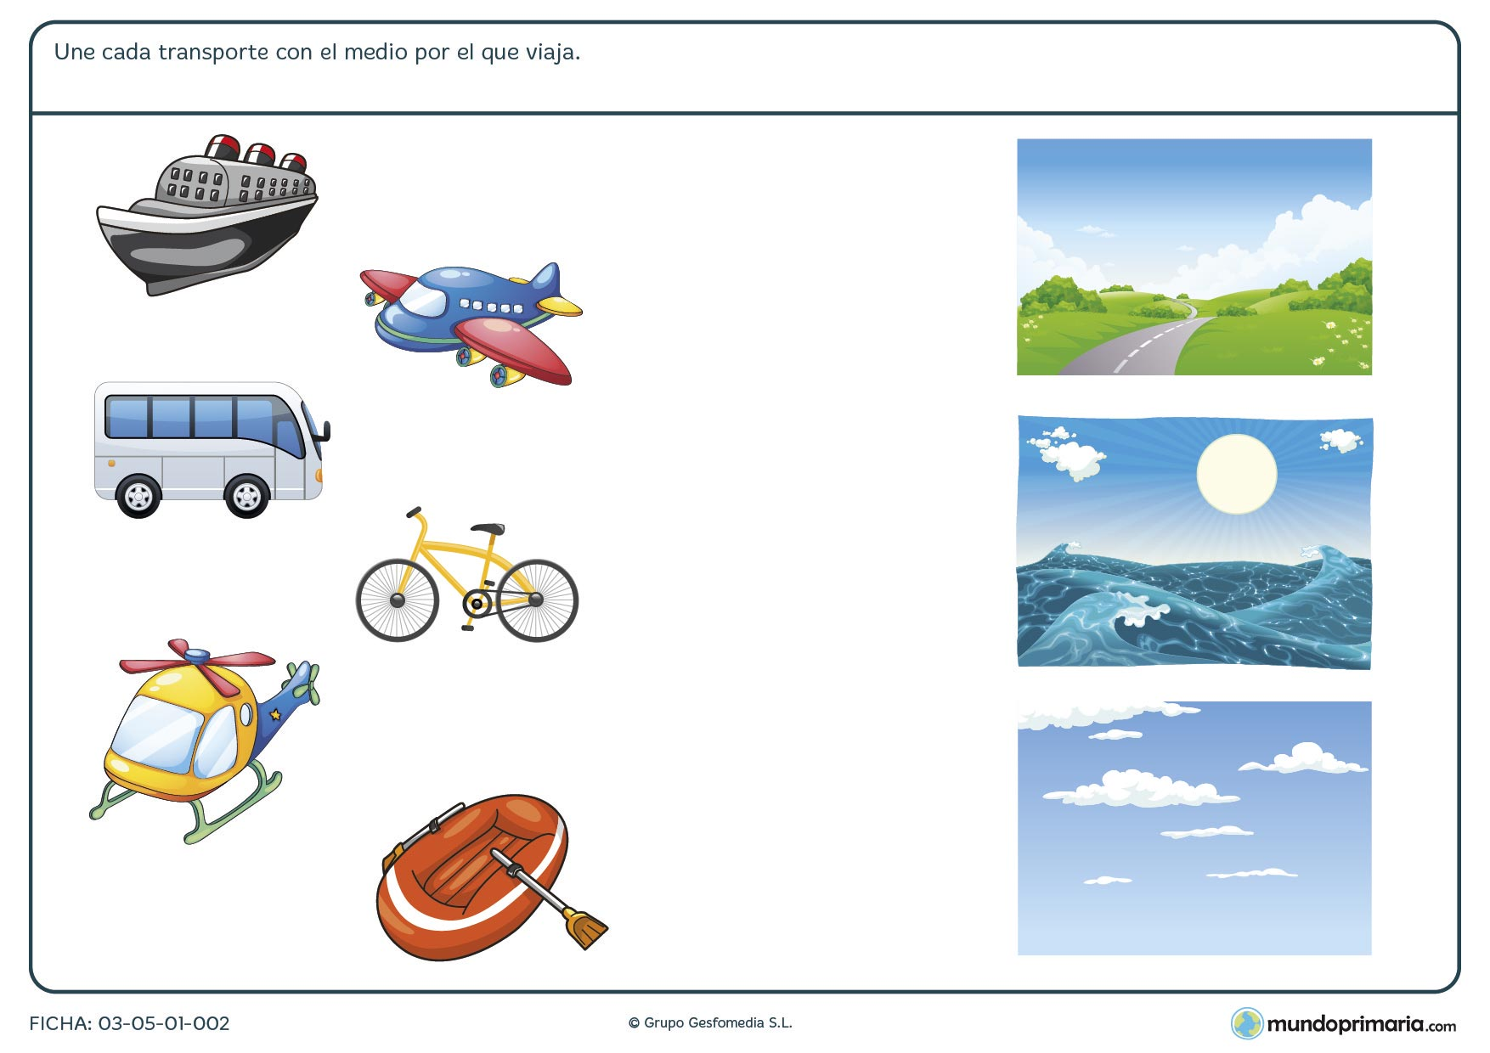

8

**5.- Para pintar este escudo de Chile, guíate por un escudo que tenga los colores correspondientes. Colorea respetando el margen.**

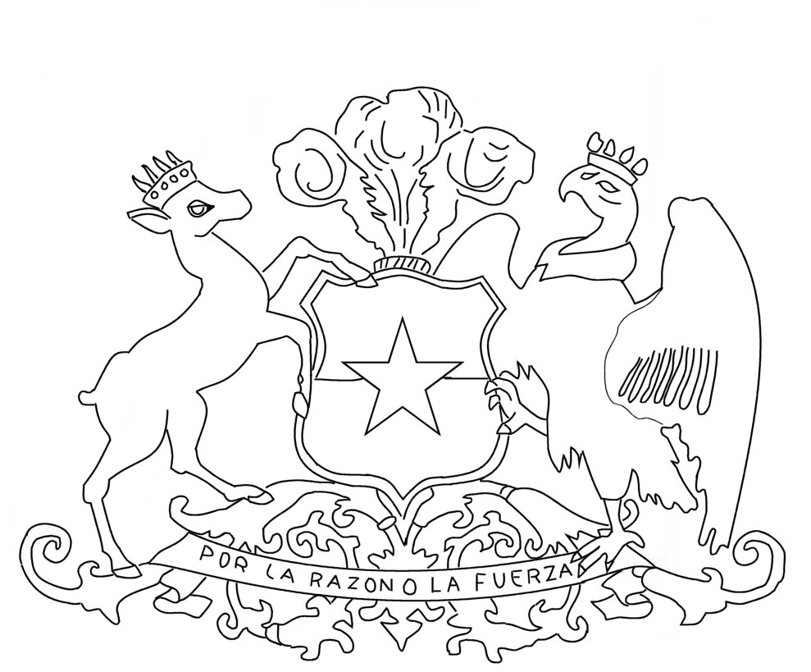

9

**6.- Dibuja volantines a los niños que le faltan y colorea la lámina.**

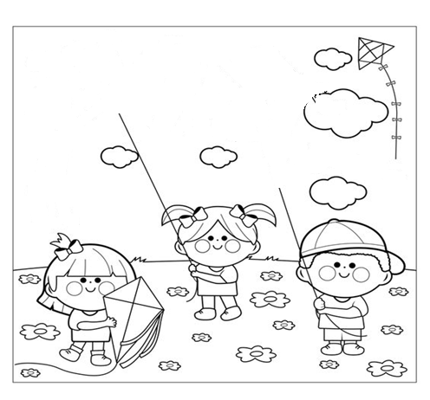

10

**7.- Une con una línea cada persona con su pareja que tiene la misma vestimenta de baile.**

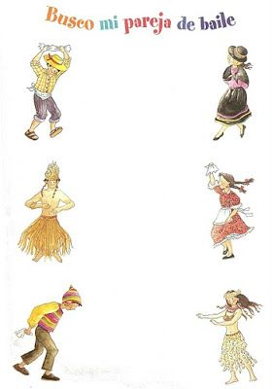

11

**8.-Recorta por las líneas y pega armando el rompecabezas en el cuadrado, de la pareja que está bailando cueca.**

ᐈ Tijeras imágenes de stock, dibujos dibujo de una tijera | descargar en  Depositphotos®--------------------------------------------------------------------------------------------------------------------------------------------------------

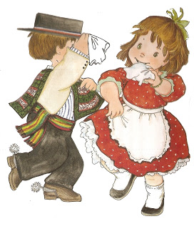

12